离退休工作简报
2020第3期
人事处主办 2020年6月5日

别样的端午 一样的暖心
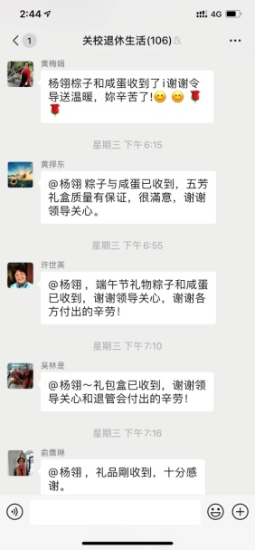
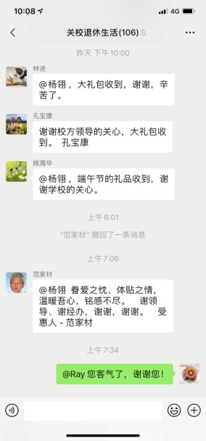
一年一度的端午节又将来临。在端午节为老同志送上学校食堂师傅亲手包的粽子，已经成为我们近两年的工作品牌，受到离退休教职工的赞赏。但是在全国上下众志成城进一步巩固新冠疫情防控成效的关键时期，如果还是按原来的方式发送粽子，显然不符合防疫实际。学校人事处开动脑筋，积极行动，把维护离退休人员的生命安全和身体健康放在第一位，充分利用现代网络信息平台和生活物资配送手段，在网上精心选购了上海老字号出品的粽子，为老同志送去学校的关心和关爱，“用心用情”做好疫情防控期间离退休人员的服务工作。
6月3日、4日两天，近150位离退休老同志陆陆续续收到了学校精心准备的品牌“爱心粽”，他们纷纷通过短信、微信和电话等方式，表达了对学校的感谢之意。感谢学校各方把老同志们放在心上，让他们在这个别样的端午也一样感受到组织的关怀和领导的关心，很温暖，很称心！

